附件4：
采购需求及主要技术指标

（清洁用品）

序号 | 类别 | 名称 | 照片 | 规格参数 | 中心名称 | 数量 | 合计数量 | 单位
1 | 清洁工具 | 胶手套 | 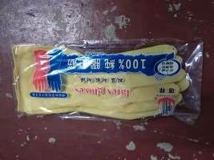 | 塑胶，耐酸耐碱，加厚,总重量100g/个  （饮食、公寓、物业留样） | 饮食中心 | 1800 | 8980 | 付
 |  |  |  |  | 公寓中心 | 3200 | 8980 | 付
 |  |  |  |  | 物业中心 | 2700 | 8980 | 付
 |  |  |  |  | 活动中心 | 600 | 8980 | 付
 |  |  |  |  | 接待中心 | 600 | 8980 | 付
 |  |  |  |  | 商贸中心 | 80 | 8980 | 付
2 | 清洁工具 | 钢架双桶榨水车 | 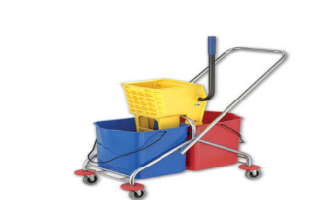 | 材质全新：pp  容量：46L  产品规格：86*41*99cm | 活动中心 | 20 | 20 | 个
3 | 清洁工具 | 水推子 | 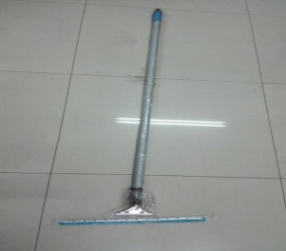 | 不锈钢杆，长1.5m，橡胶水刮头，头宽为60cm（饮食留样） | 饮食中心 | 20 | 30 | 个
 |  |  |  |  | 接待中心 | 10 | 30 | 个
4 | 清洁工具 | 刷地刷子 | 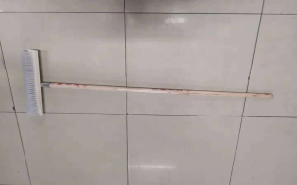 | 木质杆1.5米，特硬塑料毛刷,见图片，头宽为30cm（饮食留样） | 饮食中心 | 75 | 75 | 把
5 | 清洁工具 | 钢丝球 | 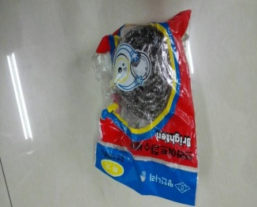 | 不锈钢钢丝球，独立包装（饮食留样） | 饮食中心 | 1100 | 1660 | 个
 |  |  |  |  | 接待中心 | 560 | 1660 | 个
6 | 清洁工具 | 百洁布 | 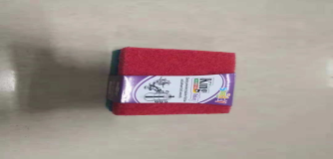 | 长15cm,宽10cm，3个/包，纤维制品（饮食留样） | 饮食中心 | 1030 | 1130 | 包
 |  |  |  |  | 接待中心 | 100 | 1130 | 包
7 | 清洁工具 | 小红桶 | 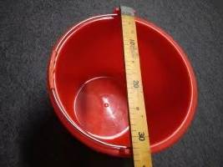 | 高32cm，上顶直径35cm，下底直径25cm，塑料材质，承重5kg  （公寓、物业留样） | 公寓中心 | 900 | 1350 | 个
 |  |  |  |  | 物业中心 | 400 | 1350 | 个
 |  |  |  |  | 接待中心 | 10 | 1350 | 个
 |  |  |  |  | 商贸中心 | 40 | 1350 | 个
8 | 清洁工具 | 大红桶 |  | 高55cm，上顶直径51cm，下底直径38.5cm塑料材质（公寓留样） | 公寓中心 | 260 | 260 | 个
9 | 清洁工具 | 马桶刷 | 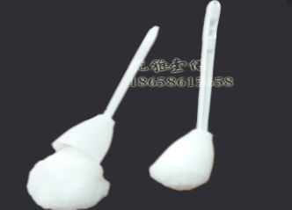 | 纤维材质，重量为100g/个  （公寓、物业） | 公寓中心 | 1600 | 2250 | 个
 |  |  |  |  | 接待中心 | 200 | 2250 | 个
 |  |  |  |  | 物业中心 | 450 | 2250 | 个
10 | 清洁工具 | 尘推 | 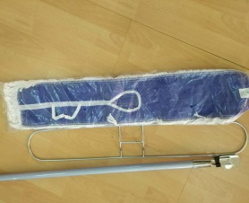 | 尺寸包含1100mm，杆长1.2m，罩重量720g/个 | 活动中心 | 30 | 30 | 套
 |  |  |  | 尺寸包含900mm，杆长1.2m，罩重量600g/个  （公寓、物业留样） | 公寓中心 | 350 | 580 | 套
 |  |  |  |  | 物业中心 | 180 | 580 | 套
 |  |  |  |  | 活动中心 | 50 | 580 | 套
10 |  | 尘推 |  | 尺寸包含600mm，杆长1.2m，罩重量400g/个 | 活动中心 | 40 | 40 | 套
11 |  | 尘推罩 |  | 长1100mm，罩重量720g/个 | 活动中心 | 50 | 50 | 个
 |  |  |  | 长900mm，罩重量600g/个 | 公寓中心 | 200 | 600 | 个
 |  |  |  |  | 物业中心 | 300 | 600 | 个
 |  |  |  |  | 活动中心 | 100 | 600 | 个
 |  |  |  | 长600mm，罩重量400g/个 | 活动中心 | 50 | 50 | 个
12 | 清洁用品 | 洁厕剂 | 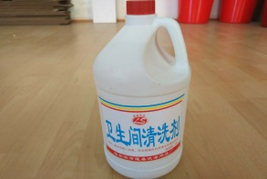 | 无刺激气味，PH值：2-3，每桶3-6升，以原液或1：1—1：25比例兑水使用  （公寓、物业、活动留样） | 公寓中心 | 1520 | 11020 | 升
 |  |  |  |  | 物业中心 | 8740 | 11020 | 升
 |  |  |  |  | 活动中心 | 760 | 11020 | 升
13 | 清洁用品 | 皂粉 | 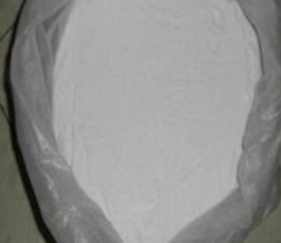 | PH值为8-10，配比为1:100，低泡，易漂洗  （公寓留样） | 公寓中心 | 1800 | 1800 | 公斤
14 | 清洁用品 | 洗衣粉 | 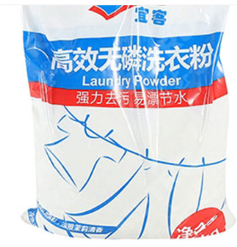 | 低泡，清洁力强，100%可降解  （公寓留样） | 公寓中心 | 150 | 210 | 斤
 |  |  |  |  | 商贸中心 | 60 | 210 | 斤
15 | 清洁用品 | 五洁粉 | 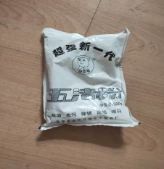 | 低泡，清洁能力强（公寓留样） | 公寓中心 | 480 | 480 | 斤
16 | 清洁用品 | 洗涤剂 | 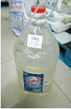 | 产品不分层，无悬浮物，沉淀，无明显杂质，透明液体，总活性含量≥10.0，PH值4.0-10.5，不得检出荧光增白剂，甲醛≤0.1，甲醇≤1，砷≤0.05，重金属≤1，菌落总数≤1000，大肠菌群≤3，去污力不小于标准餐具洗涤剂，中性全能洗涤剂  （提供检测报告） | 饮食中心 | 62600 | 74600 | 斤
 |  |  |  |  | 接待中心 | 12000 | 74600 | 斤
17 | 清洁用品 | 机用餐具洗涤剂 | 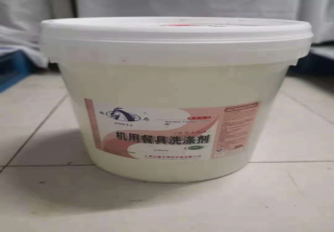 | 产品不分层，不浑浊，不改变气味，透明浅黄色液体，总碱度≥5﹪，总活性物含量≥5﹪，砷≤0.05，重金属≤1，甲醛≤0.1，甲醇≤1，不得检出荧光增白剂，菌落总数≤1000，洗碗机专用，大肠菌群≤3，低泡  （提供检测报告） | 饮食中心 | 1500 | 2120 | 升
 |  |  |  |  | 接待中心 | 620 | 2120 | 升
18 | 清洁用品 | 餐具催干剂 | 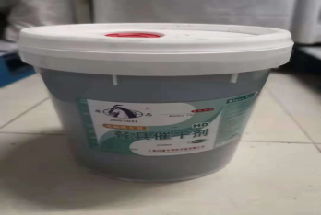 | 透明浅黄色液体，总碱度≥5﹪，总活性物含量≥5﹪，砷≤0.05，重金属≤1，甲醛≤0.1，甲醇≤1，不得检出荧光增白剂，菌落总数≤1000，洗碗机专用，大肠菌群≤3（提供检测报告） | 饮食中心 | 1700 | 1920 | 升
 |  |  |  |  | 接待中心 | 220 | 1920 | 升
19 | 清洁用品 | 尘推油 | 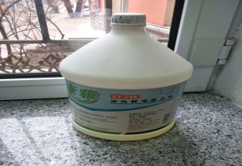 | 无刺激性气味 （物业、饮食留样） | 物业中心 | 1134 | 2686 | 升
 |  |  |  |  | 饮食中心 | 40 | 2686 | 升
 |  |  |  |  | 活动中心 | 1512 | 2686 | 升
20 | 清洁用品 | 洗手液 | 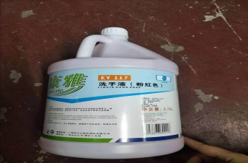 | 无刺激性气味，PH值：6-7，建议原液使用（公寓、物业留样） | 公寓中心 | 76 | 544 | 升
 |  |  |  |  | 物业中心 | 468 | 544 | 升
21 | 清洁用品 | 中性清洁剂 | 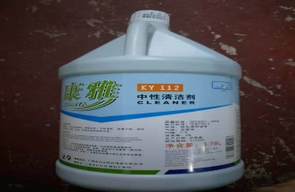 | 浅茶色透明液体，无刺激气味 ，PH值7-9.5 | 物业中心 | 1134 | 1134 | 升
22 | 清洁用品 | 空气清新剂 | 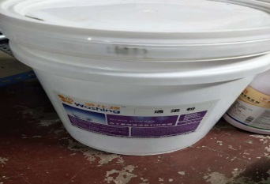 | 无色透明液体，PH值7.0—8.0 | 物业中心 | 416 | 416 | 升

注：1.“规格参数”中标明留样的，评审现场需按标注的单位数量提供样品数量，所提供样品，如确定入围供应商，留样的单位则按报价支付购买金额。
2.“规格参数”中标明检测报告字样的（洗涤剂、机用餐具洗涤剂、餐具催干剂），检测报告原件需与样品一同送达评审现场，复印件需装订至响应文件内。
3. 以上内容如未能按要求提供，则视为无效响应。

